消費者行政推進室長 殿

企業名・団体等名
代表者名
所在地
フードドライブ資材貸出申請書
下記のとおりフードドライブ資材の貸出しを申請します。
①貸出希望資材 | のぼり旗  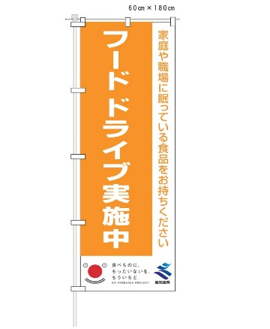  枚（最大３枚） |  | 食品回収ボックス  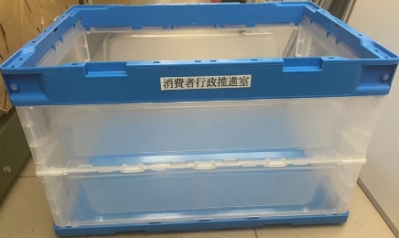  個（最大５個）
 | 仕様 | 60cm×180cm  ポール ３m | 仕様 | 53cm×36.6cm×32.5cm
②貸出希望期間 | 年 月 日（受取希望日） ～  年 月 日（返却予定日）  ※最長２ヶ月
③資材を使用するフードドライブの情報 | 実施期間 |  | 年 月 日～  年 月 日
 | 実施場所（施設名）
④貸出条件 | 貸出しにあたり，以下の条件を確認しました ☐ ※チェック  ･代表者・役員は暴力団員ではなく，暴力団又は暴力団員と密接な関係がな  いこと。  ･資材をフードドライブ以外の目的に使用しないこと。  ･貸出期間を遵守すること。  ･第三者に譲渡又は転貸しないこと。  ･資材が破損，汚損するおそれのある状況で使用しないこと。  ･回収した食品はフードバンク団体，福祉団体等へ無償で提供すること
⑤寄付先（予定）
⑥県ホームページ  掲載希望 | 希望する □ |  | 希望しない □

担当者 | 部署・氏名
 | 電話番号 |  | Mail

